

**МИНОБРНАУКИ РОССИИ**

**федеральное государственное бюджетное образовательное учреждение**

**высшего образования**

**«Московский государственный технологический университет «СТАНКИН»**

**(ФГБОУ ВО «МГТУ «СТАНКИН»)**

|  |  |
| --- | --- |
| **Институт**  **информационных**  **технологий** | **Кафедра**  **информационных технологий и вычислительных систем** |

ОТЧЕТ О ВЫПОЛНЕНИИ   
ИНДИВИДУАЛЬНОГО ЗАДАНИЯ ПО ДИСЦИПЛИНЕ   
«СЕТИ И ТЕЛЕКОММУНИКАЦИИ»

|  |  |  |  |  |  |  |
| --- | --- | --- | --- | --- | --- | --- |
| СТУДЕНТА | *4* | КУРСА | | *бакалавриата* | ГРУППЫ | *ИДБ-18-02* |
|  | | | *(уровень профессионального образования)* | |  | |

|  |
| --- |
| **СААДА АЛИ МУСТАФЫ** |
| *(ФИО)* |

НА ТЕМУ

|  |
| --- |
| «Списки контроля доступа» |

Вариант 2

|  |  |
| --- | --- |
| Направление: | 09.03.01 Информатика и вычислительная техника |
| Профиль подготовки: | Программное обеспечение средств вычислительной техники и автоматизированных систем |

|  |  |  |  |
| --- | --- | --- | --- |
| Отчет сдан «______» ________________20___г. | | | |
|  |  |  |  |
| Оценка ____________________________ | | | |
|  | | | |
| Преподаватель | Сосенушкин С.Е., доцент |  |  |
|  | *(Ф.И.О., должность, степень, звание.)* |  | *(подпись)* |

МОСКВА 2021

## **Схема сети**

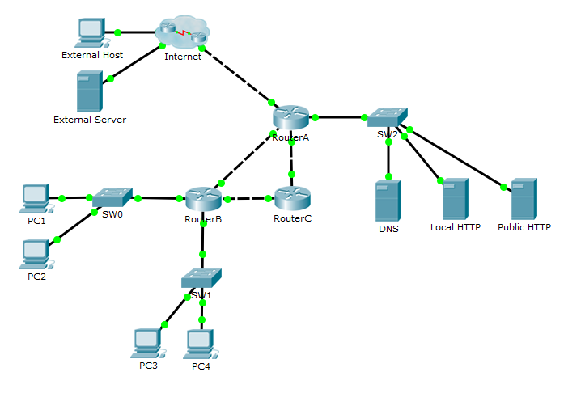

Рис. 1. Схема сети

**Расчет адресов сетей**

| **Параметр** | **VLAN A** | **VLAN B** | **VLAN C** | **VLAN D** |
| --- | --- | --- | --- | --- |
| Количество узлов | 12 | 643 | 125 | 1531 |
| Маска (префикс) | /28 | /22 | /25 | /21 |
| Маска (десятичн.) | 255.255.255.240 | 255.255.252.0 | 255.255.255.128 | 255.255.248.0 |
| Маска (инверсная) | 0.0.0.15 | 0.0.3.255 | 0.0.0.127 | 0.0.7.255 |
| SUBNET | 10.2.13.0 | 10.2.8.0 | 10.2.12.0 | 10.2.0.0 |
| BROADCAST | 10.2.13.15 | 10.2.11.255 | 10.2.12.127 | 10.2.7.255 |

**Сведения о конфигурации устройств**

| **Устр-во** | **Интерфейс** | | **IP-адрес/ VLAN** | **Маска подсети** | **Шлюз** (где необходимо) |
| --- | --- | --- | --- | --- | --- |
| Router A | fa6/0 | | 169.13.14.33 | 255.255.255.252 | - |
| fa7/0 | | 192.168.0.1 | 255.255.0.0 | - |
| fa8/0 | | 10.2.13.18 | 255.255.255.252 | - |
| fa9/0 | | 10.2.13.26 | 255.255.255.252 | - |
| Router B | fa6/0 | | 10.2.13.17 | 255.255.255.252 | - |
| fa7/0 | 1 | 10.2.13.1 | 255.255.255.240 | - |
| 2 | 10.2.8.1 | 255.255.252.0 | - |
| fa8/0 | 1 | 10.2.12.1 | 255.255.255.128 | - |
| 2 | 10.2.0.1 | 255.255.248.0 | - |
| fa9/0 | | 10.2.13.21 | 255.255.255.252 | - |
| Router C | fa6/0 | | 10.2.13.25 | 255.255.255.252 | - |
| fa7/0 | | 10.2.13.22 | 255.255.255.252 | - |
| SW0 | fa0/1 | | trunk | - | - |
| fa0/2 | | 14 | - | - |
| fa0/3 | | 15 | - | - |
| SW1 | fa0/1 | | trunk | - | - |
| fa0/2 | | 16 | - | - |
| fa0/3 | | 17 | - | - |
| PC 1 | NIC | | 10.2.13.14 | 255.255.255.240 | 10.2.13.1 |
| PC 2 | NIC | | 10.2.11.254 | 255.255.252.0 | 10.2.8.1 |
| PC 3 | NIC | | 10.2.12.126 | 255.255.255.128 | 10.2.12.1 |
| PC 4 | NIC | | 10.2.7.254 | 255.255.248.0 | 10.2.0.1 |
| DNS | NIC | | 192.168.1.2 | 255.255.0.0 | 192.168.0.1 |
| Local http | NIC | | 192.168.2.254 | 255.255.0.0 | 192.168.0.1 |
| Public http | NIC | | 192.168.3.254 | 255.255.0.0 | 192.168.0.1 |

**Сведения о настроенных ACL**

|  |  |  |  |
| --- | --- | --- | --- |
| **Устр-во** | **Интер-фейс** | **Напр. трафика (in/out)** | **Правила** |
| RouterB | fa7/0.1 | in | permit ip 10.2.13.0 0.0.0.15 any |
| permit icmp any any |
| fa7/0.2 | in | permit icmp any any |
| deny ip 10.2.8.0 0.0.3.255 10.2.13.0 0.0.0.15 |
| deny ip 10.2.8.0 0.0.3.255 10.2.12.0 0.0.0.127 |
| deny ip 10.2.8.0 0.0.3.255 10.2.0.0 0.0.7.255 |
| permit ip 10.2.8.0 0.0.3.255 any |
| fa8/0.1 | in | permit icmp any any |
| permit ip 10.2.12.0 0.0.0.127 host 192.168.2.254 |
| permit udp 10.2.12.0 0.0.0.127 host 192.168.1.2 eq 53 |
| fa8/0.2 | in | permit icmp any any |
| permit udp 10.2.0.0 0.0.7.255 host 192.168.1.2 eq 53 |
| deny ip 10.2.0.0 0.0.7.255 host 192.168.2.254 |
| deny ip 10.2.0.0 0.0.7.255 host 192.168.3.254 |
| permit ip 10.2.0.0 0.0.7.255 any |
| RouterA | fa6/0 | in | permit tcp any host 192.168.8.254 eq 80 |
| permit udp any host 192.168.1.2 eq 53 |
| permit tcp any any established |
| fa7/0 | out | permit ip 10.2.13.0 0.0.0.15 any |
| permit tcp 10.2.8.0 0.0.3.255 host 192.168.3.254 eq 80 |
| permit udp 10.2.8.0 0.0.3.255 host 192.168.1.2 eq 53 |
| deny ip 10.2.8.0 0.0.3.255 any |
| permit tcp 10.2.12.0 0.0.0.127 host 192.168.2.254 eq 80 |
| permit tcp any host 192.168.3.254 eq 80 |
| permit udp any host 192.168.1.2 eq 53 |
| deny ip 10.2.12.0 0.0.0.127 any |
| permit udp 10.2.0.0 0.0.7.255 host 192.168.1.2 eq 53 |
| permit tcp 10.2.0.0 0.0.7.255 host 192.168.2.254 eq 80 |
| deny ip 10.2.0.0 0.0.7.255 any |

**Пароли для подключения к устройствам**

|  |  |  |
| --- | --- | --- |
| **Устройство** | **Пароль обычного режима** | **Пароль привилегированного режима** |
| RA | 555 | 555 |
| RB | 555 | 555 |
| RC | 555 | 555 |